实验一

**Git与Python基础**

**实验目的**

1.掌握Python的基本程序结构，能够正确的书写并运行Python程序。

2.掌握Git的基本用法，能够用Git命令将程序文件和数据文件存放到Github的仓库中。

**实验内容**

1.编写并运行第一个Python程序。

2.利用Git命令将python文件上传到仓库中。

**实验步骤和结果**

**​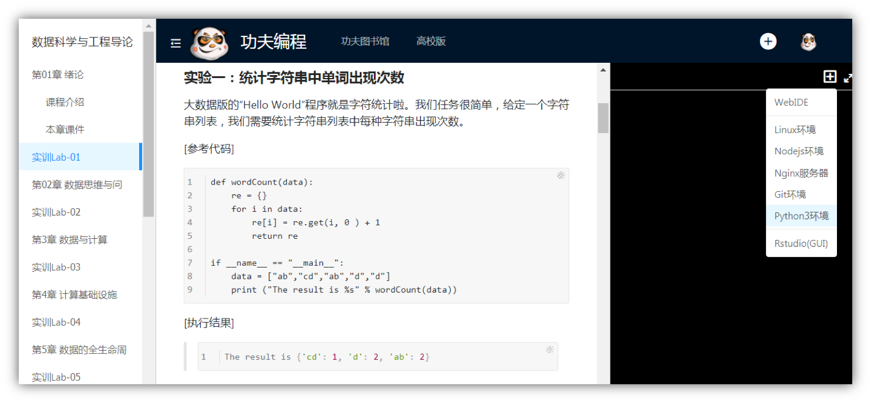​**

**​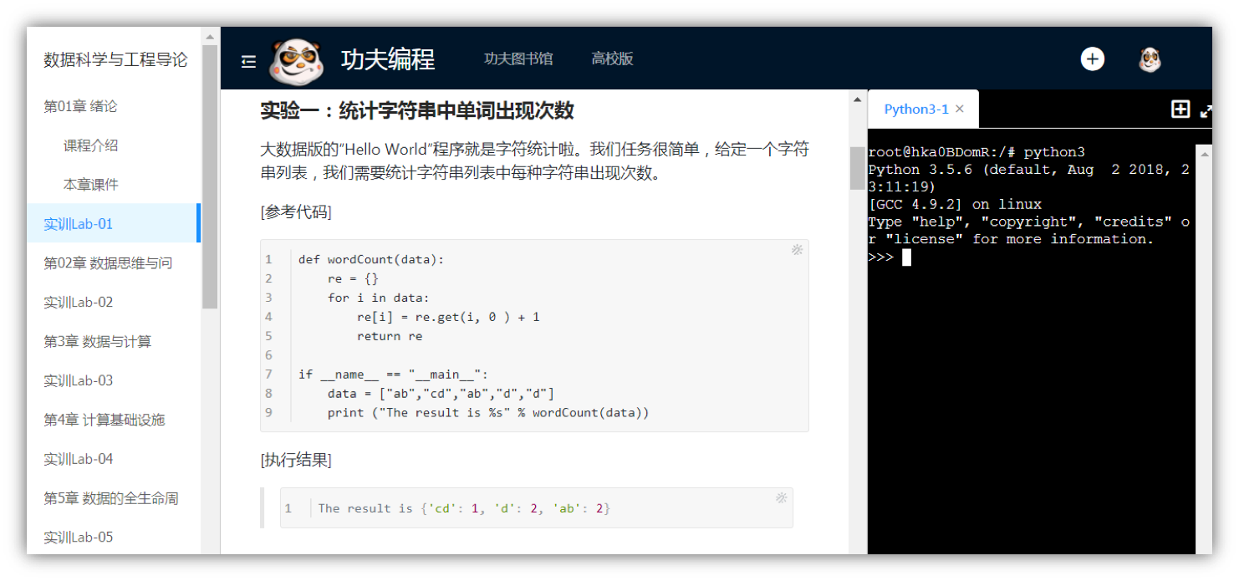实验一：统计字符串中单词出现次数**

大数据版的“Hello World”程序就是字符统计啦。我们任务很简单，给定一个字符串列表，我们需要统计字符串列表中每种字符串出现次数。

​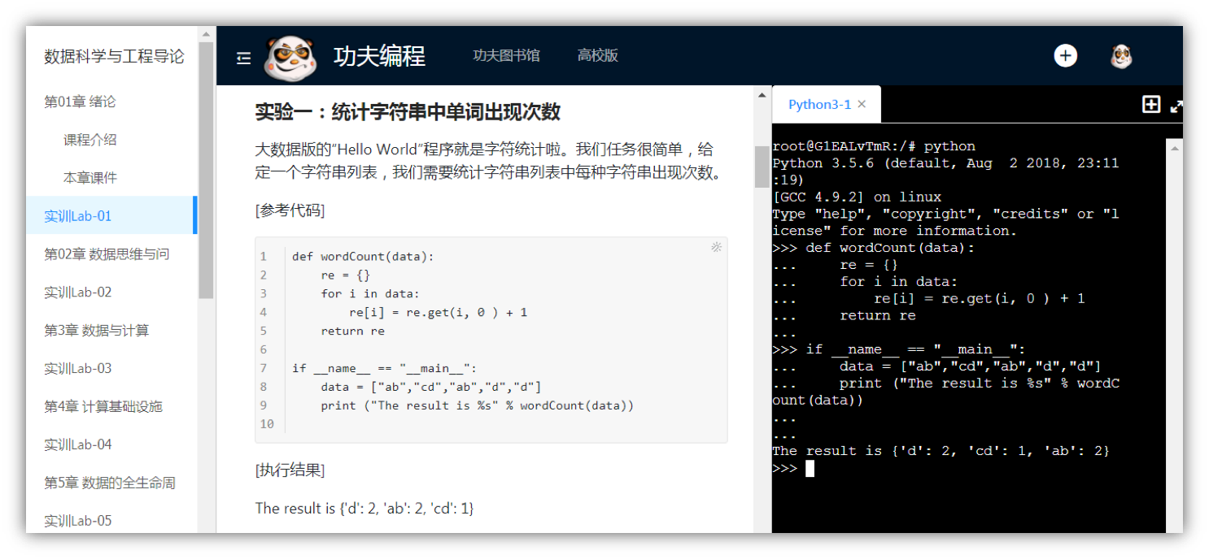​

[参考代码]

def wordCount(data):

re = {}

for i in data:

re[i] = re.get(i, 0 ) + 1

return re

​

if __name__ == "__main__":

data = ["ab","cd","ab","d","d"]

print ("The result is %s" % wordCount(data))



[执行结果]

The result is {'d': 2, 'ab': 2, 'cd': 1}

[疑点解释]

（1）get()函数：

该函数的方法语法为 dict.get(key,defult=None)，其中key是字典中要查找的键，defult为如果如果指定键的值不存在时，返回该默认值值。

（2） if __name__ == '__main__' 又是什么呢？

当.py文件被直接运行时，if __name__ == '__main__'之下的代码块将被运行；当.py文件以模块形式被导入时，if __name__ == '__main__'之下的代码块不被运行。

**实验二：**

安装Git(仅供课下练习使用，课上只需从配置用户名和邮箱开始执行)

Ubuntu安装

sudo apt-get install git



Windows安装

下载地址：https://git-scm.com/downloads

安装完成后，在开始菜单里找到“Git”->“Git Bash”，跳出一个类似命令行窗口的东西，就说明Git安装成功！

从这里开始输入你的命令

先打开一个GIt镜像

​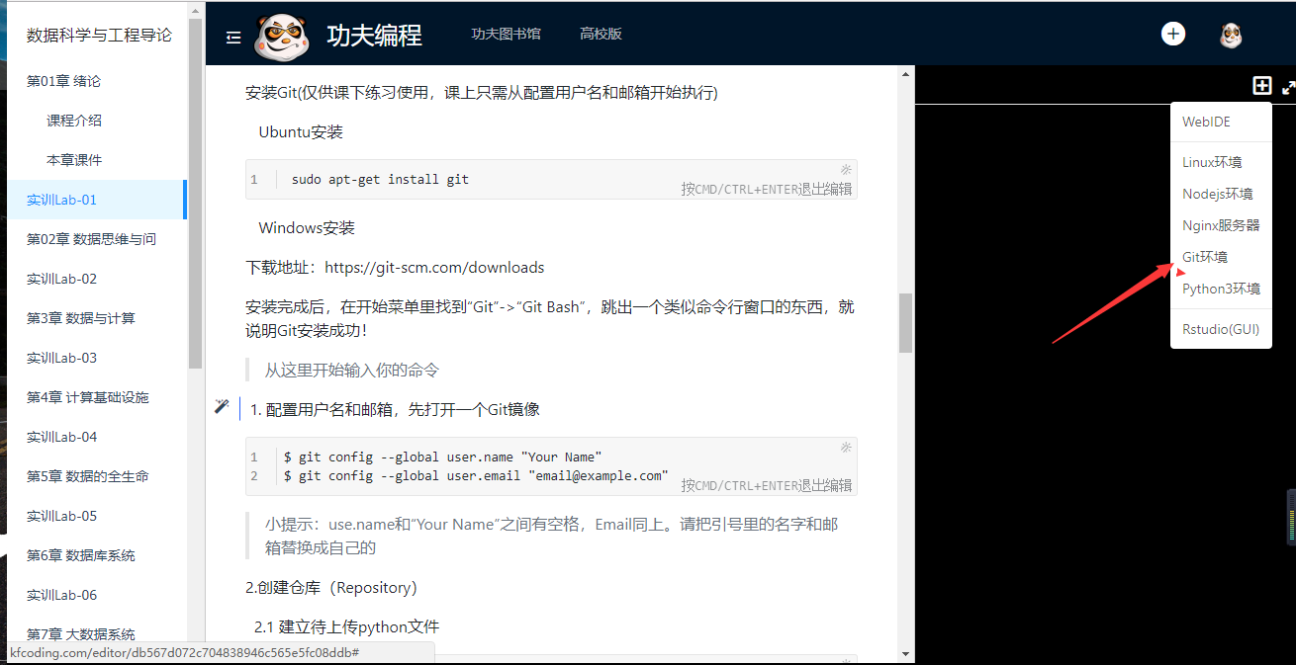​

1. 配置用户名和邮箱先

$ git config --global user.name "Your Name"

$ git config --global user.email "email@example.com"



小提示：use.name和“Your Name”之间有空格，Email同上。请把引号里的名字和邮箱替换成自己的

2.创建仓库（Repository）

2.1 建立待上传python文件

vi test.py



2.2 在python文件中输入实验一的代码，先按住"shift"+":"退出编辑格式，然后在输入"wq"保存文件,按Enter退出。

2.3 查看文件是否内容是否一致

cat test.py



2.4 初始化仓库

git init



3.将文件添加到本地仓库

3.1把文件添加到本地仓库，输入命令：

git add test.py



3.2 确认提交，输入命令：

git commit -m "written test.py"



注释：-m命令后面表示本次提交的说明信息，可以任意指定，但一般是有意义的信息。

4.将本地仓库文件同步到Github

4.1 在Github创建账号，网址：https://github.com, 在右上角找到“Create a new repo”按钮，创建一个新的仓库：

​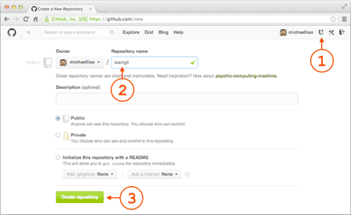​

在Repository name填入GitRepo，其他保持默认设置，点击“Create repository”按钮，就成功地创建了一个新的Git仓库。

4.2 在本地GitRepo下运行命令，将本地和GitHub关联;

git remote add origin https://github.com/github账户名/GitRepo



4.3 上传本地项目到GitHub;

git push -u origin master



注释：-u,不仅把本地master分支上传到GitHub，还把本地和GitHub的master关联起来，以后不需要再加。origin是指向GitHub仓库的一个指针。

过程中会提示输入账号和密码，输入注册时的账号和密码即可。

4.4 推送成功后在GitHub刷新即可看到本地上传文件;

4.5 本地后续更新再上传只要输入

git push origin master



**习题**

使用workspace完成下列作业，具体操作如图所示。

​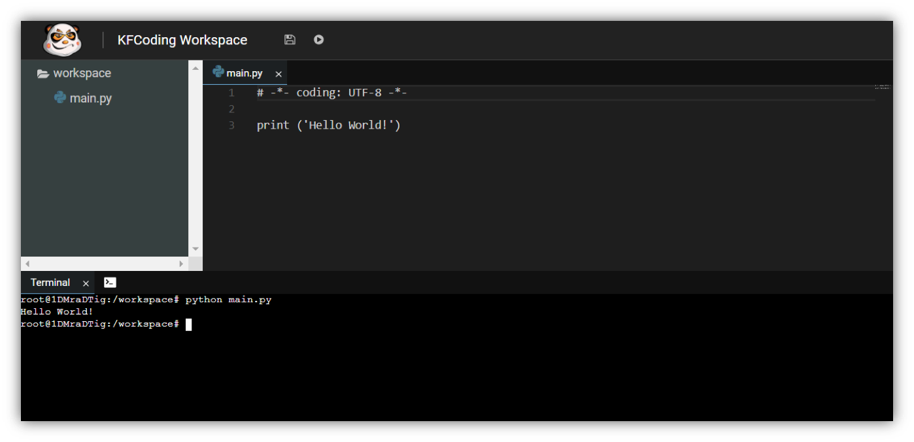​

​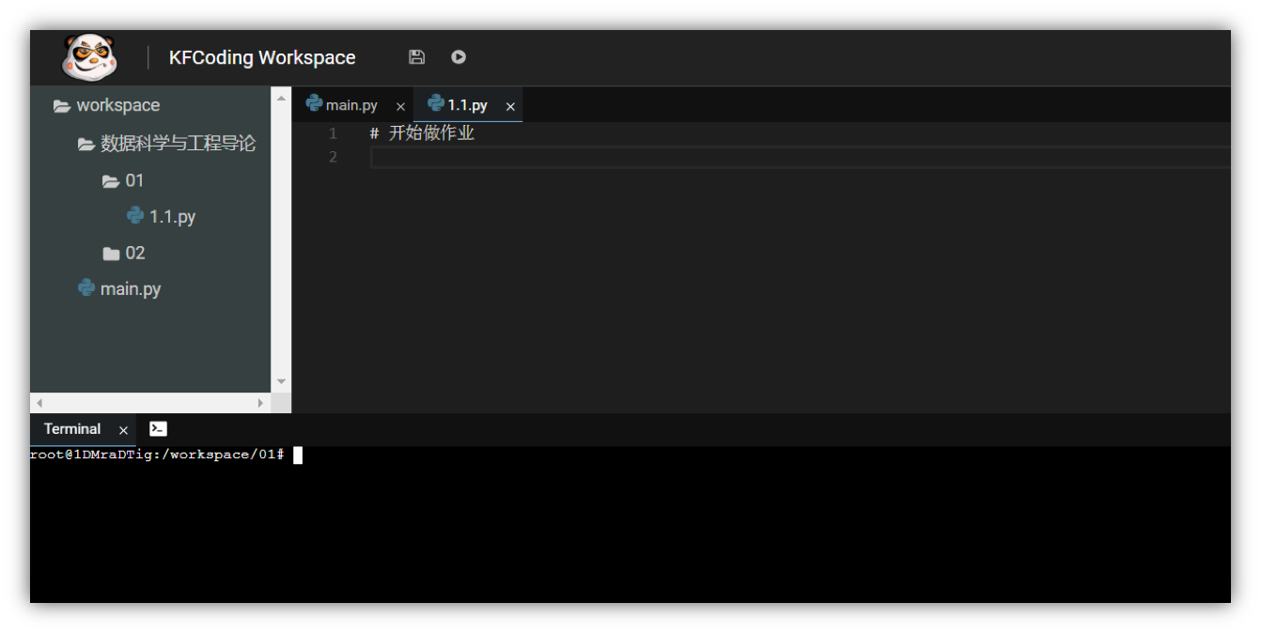​

**习题[1.1]**

请给出一个Python程序段，用for循环，求解1到100的和。

**习题[1.2]**

请给出一个Python程序段，用for循环，用print语句输出1到100的奇数。

**习题[1.3]**

用Python程序，print(“我喜欢数据科学导论”)，用print(chr(0x2605))的星星围起来。

**习题[1.4]**

请给出一个求3次方根的算法，并给出对应的Python程序。

**习题[1.5]**

写Python程序，有x,y,z三个数，将三个数从小到大print出来。

**习题[1.6]**

写Python程序，有w,x,y,z四个数，将这四个数从大到小print出来。

**习题[1.7]**

莎士比亚十四行诗文本统计:

给定一个txt文本文件，文件中包含莎士比亚的上百首英文版十四行诗，现在需要设计若干个函数来完成统计这些文本中所有单词出现次数的功能，统计信息存入到字典中。同时，我们希望函数能够接收参数n，并输出文本中出现频率最高的前n个单词的统计信息。